创业学院工作简报

主办：创业学院 第3期 2023年3月

1. 双创政策

### **1、湖北省科学技术奖励办法**

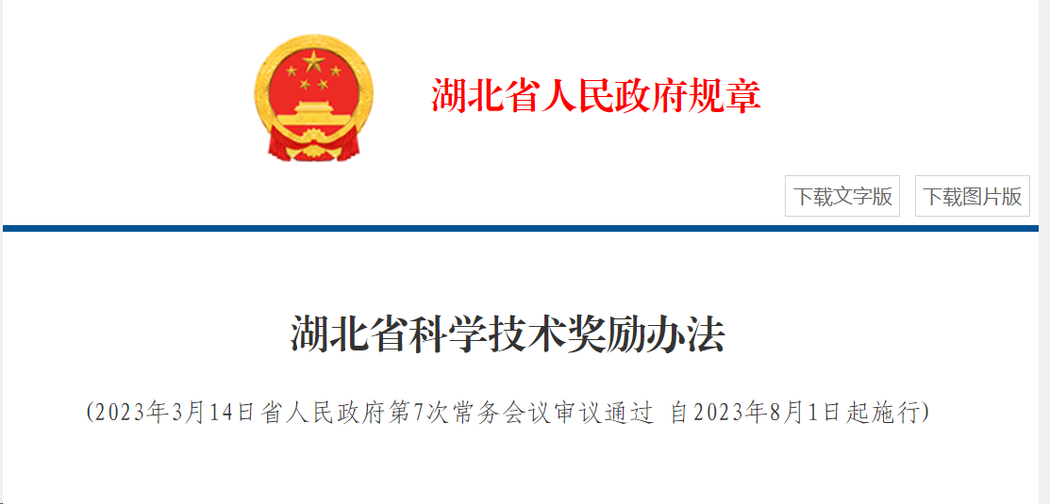

原文链接：<https://www.hubei.gov.cn/xxgk/gz/202307/t20230707_4737967.shtml>

政策来源：湖北省人民政府网

#### **2、关于组织开展2023年科技成果转化中试平台（基地）备案申报工作的通知**

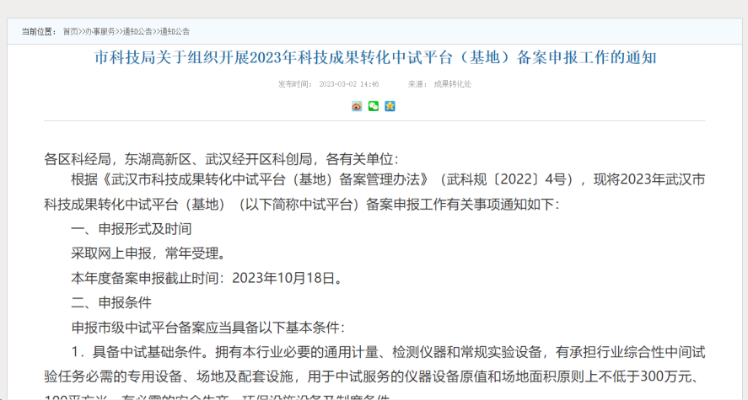

原文链接：<https://kjj.wuhan.gov.cn/wmfw/tzgg/tzgg_18371/202303/t20230302_2163096.html>

政策来源：武汉市科技局成果转化处

#### **3、关于推荐2023年武汉市科技成果转化中心的通知**

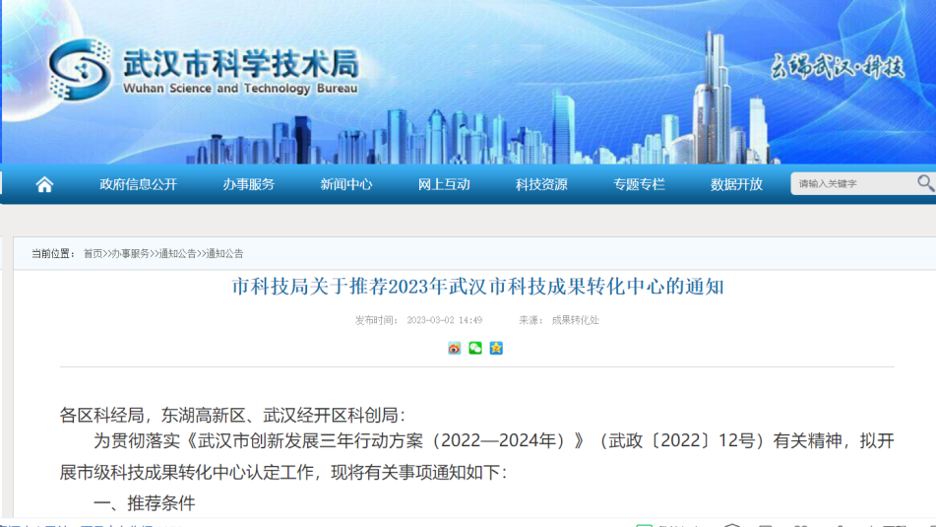

原文链接：<https://kjj.wuhan.gov.cn/wmfw/tzgg/tzgg_18371/202303/t20230302_2163105.html>

政策来源：武汉市科技局成果转化处

#### **4、关于组织申报2023年湖北省科技人才服务企业项目的通知**

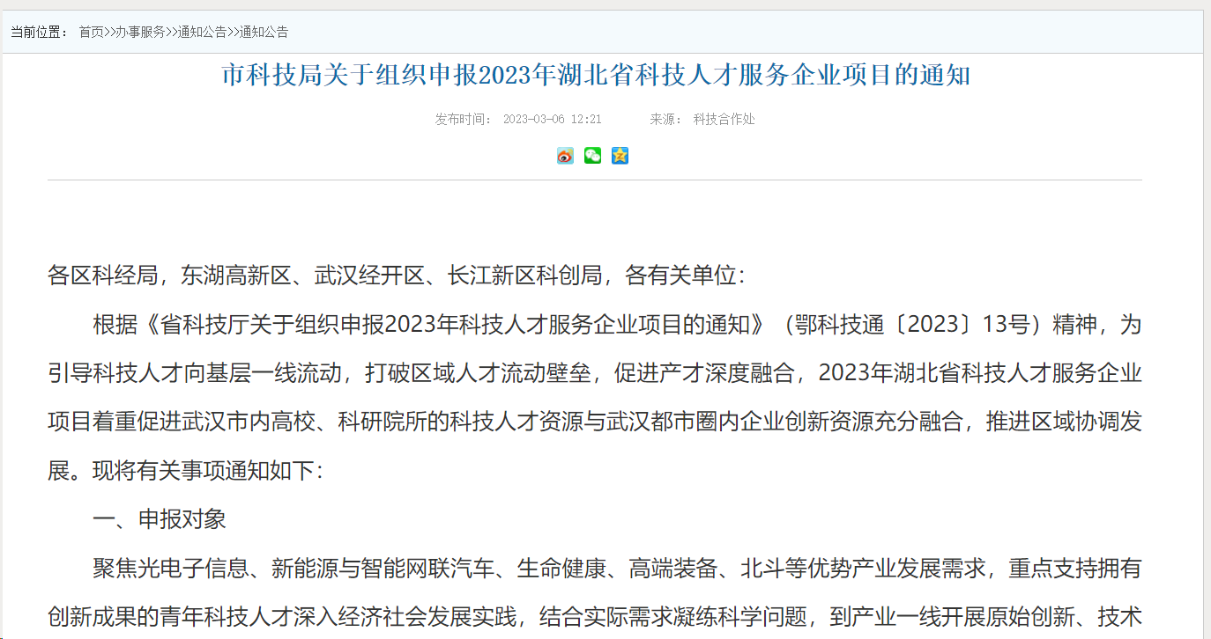

原文链接：<https://kjj.wuhan.gov.cn/wmfw/tzgg/tzgg_18371/202303/t20230306_2164936.html>

政策来源：武汉市科技局科技合作处

#### **5、湖北省大学生创业扶持申报通知**



原文链接：<https://media.hubei.gov.cn/zyxmt/push/weixin/202303/t20230310_4578287.shtml>

政策来源：湖北省人民政府网

1. 双创活动

#### **创新创业俱乐部举办模拟商务谈判第二次培训活动**

为提高同学们的商务知识素养和商务谈判实战能力，培养同学们的应变能力、团队合作精神，激发学生的创新实践意识，促进学习知识与社会需求的有效结合，武汉理工大学创新创业俱乐部特此举办此次“模拟商务谈判”活动，并在3月18日下午于大创园4号楼603进行了模拟商务谈判第二次培训。

#### **创业学院组织开展第七期“飞马创业管理论坛”**

为进一步提升学生创新创业意识，增强实操能力，推动双创教育发展，创业学院于3月17日下午，在现代金融与社会服务梦工场成功举办了第七期飞马创业管理论坛。本次论坛邀请中国科学院大学双创导师、中国科学院地质与地球物理研究所李政博士担任主讲嘉宾，论坛主题为“路演实战和毕业答辩”，由创业学院艾靓副院长主持，创业学院副院长彭华涛、现代金融和社会服务梦工场场长吴云以及创业学院全体师生参加。

#### **创新创业俱乐部举办模拟商务谈判赛前第一次培训活动顺利开展**

为了激发学生的创新实践意识，培养学生的团队合作精神，促进学习知识与社会需求的有效结合，提高大学生的实践能力与综合素质，武汉理工大学创新创业俱乐部特此举办此次“模拟商务谈判”活动，并在三月九日晚七点于化生楼报告厅进行了模拟商务谈判第一次培训。

#### **规划属于自己的人生地图，与迷茫焦虑say goodbye**

3月18日，新材料梦工场、“铸材”大学生创新创业基地开展了“规划属于自己的人生地图”生涯规划主题讲座。此次讲座旨在提升基地成员的生涯觉知，引导大家着手规划自我的学业和职业生涯，挖掘自我潜能，拥抱美好未来。本次活动由张周杰老师主讲，基地各项目组成员参与本次讲座。

1. 对外交流

#### **武汉科技大学创业学院院长一行来我院参观调研**

3月7日下午，武汉科技大学创新创业学院张会利院长一行来我院参观考察，副院长彭华涛、艾靓及学院相关负责人参与座谈。

会后，在工作人员的的介绍下参观了陶瓷梦工场、新能源与智能汽车梦工场，了解了梦工场相关学科建设、人才培养、科技创新等方面情况。

#### **徐州市铜山区徐宏志副区长一行来院考察**

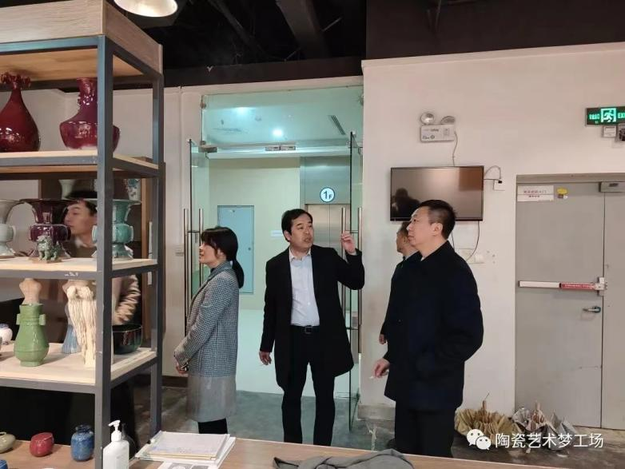

3月16日，徐州市铜山区徐宏志副区长一行来学院考察，参观了智能汽车梦工场与陶瓷梦工场，创业学院院长徐言民、汽车梦工场场长徐琳陪同参观。

#### **3、招商银行赴我院调研交流**

3月30日下午，招商银行普惠金融部副总经理范雨一行七人来我院调研交流工作，创业学院副院长艾靓参加了座谈，双方在学院601会议室进行交流。

1. 领导关怀

#### **教育部科学技术与信息化司雷朝滋司长莅临武汉理工大学陶瓷梦工场考察指导**

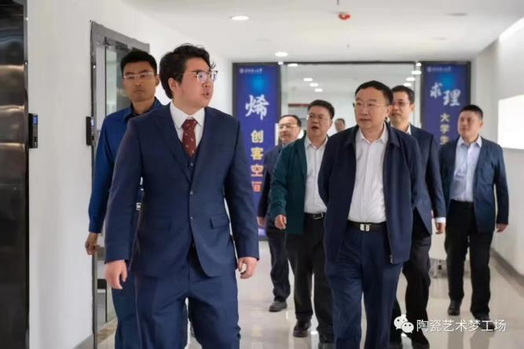

3月10日，教育部科学技术与信息化司雷朝滋司长莅临武汉理工大学陶瓷梦工场考察指导，

由陶瓷艺术梦工场场长刘志哲、汽车梦工场场长徐琳陪同参观。

#### **教育部思想政治工作司领导一行到访武汉理工大学陶瓷艺术梦工场**

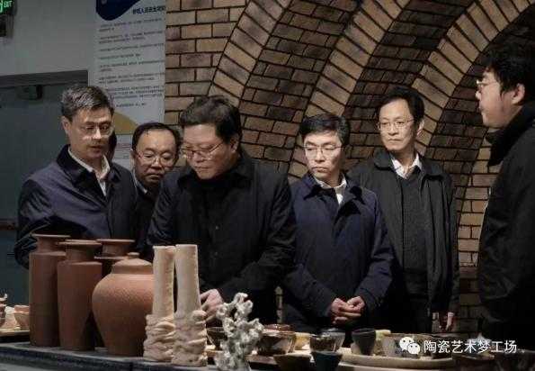

 2023年3月22日下午，教育部思想政治工作司副司长余先亭、王发洲等领导莅临武汉理工大学陶瓷艺术梦工场，了解大学生创新创业情况。武汉理工大学创业学院副院长艾靓，陶瓷艺术梦工场场长刘志哲博士组织接待。

1. 梦工场亮点

#### **1、学院召开梦工场场长3月工作例会**

3月10日上午，创业学院于601会议室召开梦工场场长3月工作例会，徐言民院长、各梦工场场长与副场长参加，会议由艾靓副院长主持。

各梦工场场长依次对所负责梦工场的2023年工作计划进行汇报，梦工场管理委员会王如意老师对近期梦工场整体管理工作进行总结，简单介绍理工创业公司，解读国家创业孵化相关政策，对2023年度工作进行部署。